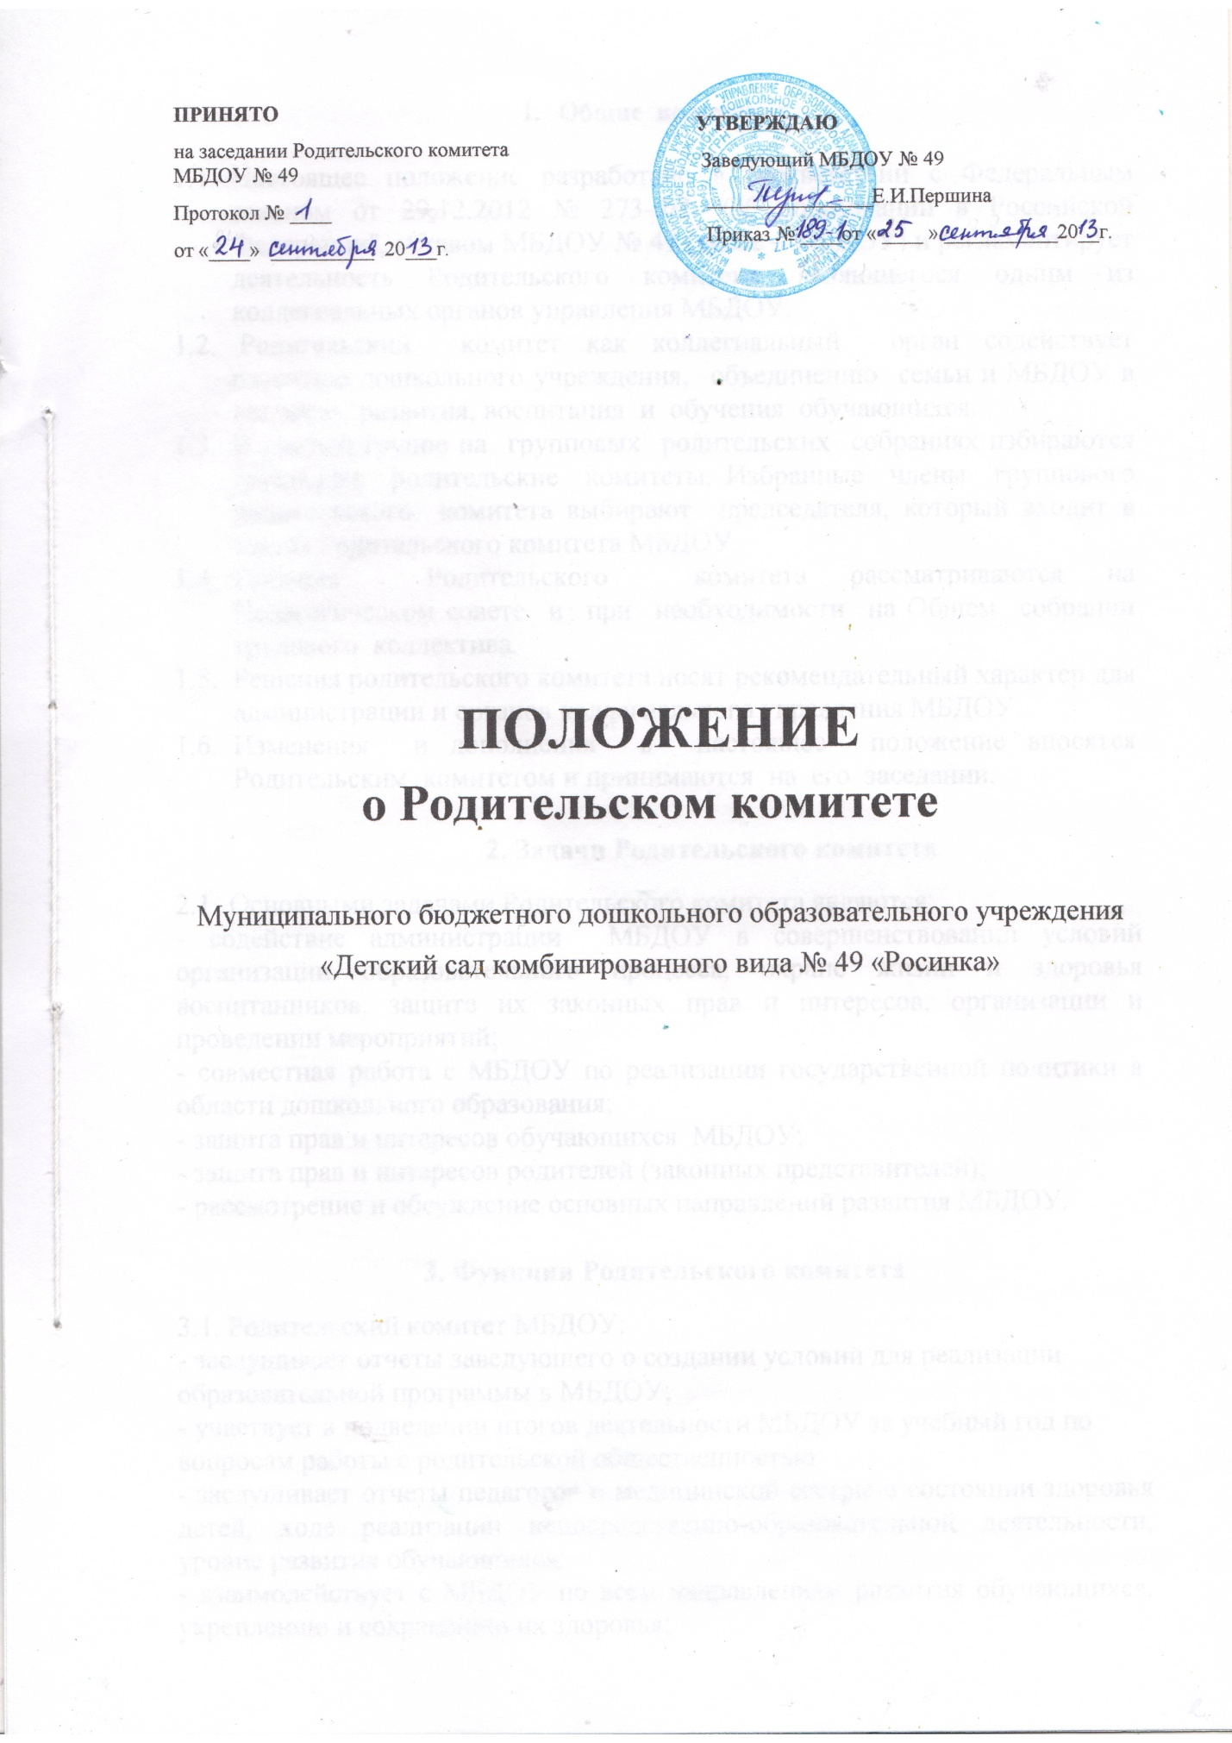

  - Общие положения

  - Настоящее положение разработано в соответствии с Федеральным законом от 29.12.2012 № 273-ФЗ "Об образовании в Российской Федерации", уставом МБДОУ № 49 (далее – МБДОУ) и регламентирует деятельность Родительского комитета, являющегося одним из коллегиальных органов управления МБДОУ.
  - Родительский комитет как представительный орган родительской общественности содействует объединению семьи и МБДОУ в вопросах развития, воспитания и обучения обучающихся и оказывают помощь в защите социально незащищенных детей.
  - В каждой группе на групповых родительских собраниях избираются групповые родительские комитеты. Избранные члены группового родительского комитета выбирают председателя, который входит в состав Родительского комитета МБДОУ.
  - Решения Родительского комитета рассматриваются на Педагогическом совете и при необходимости на Общем собрании трудового коллектива.
  - Решения родительского комитета носят рекомендательный характер для администрации и органов коллегиального управления МБДОУ.
  - Изменения и дополнения в настоящее положение вносятся Родительским комитетом и принимаются на его заседании.

2. Задачи Родительского комитета
2.1. Основными задачами Родительского комитета являются:
- содействие администрации МБДОУ в совершенствовании условий организации образовательного процесса, охране жизни и здоровья воспитанников, защите их законных прав и интересов, организации и проведении мероприятий;
- совместная работа с МБДОУ по реализации государственной политики в области дошкольного образования;
- защита прав и интересов обучающихся МБДОУ;
- защита прав и интересов родителей (законных представителей);
- рассмотрение и обсуждение основных направлений развития МБДОУ.

3. Функции Родительского комитета
3.1. Родительский комитет МБДОУ:
- заслушивает отчеты заведующего о создании условий для реализации образовательной программы в МБДОУ;
- участвует в подведении итогов деятельности МБДОУ за учебный год по вопросам работы с родительской общественностью;
- заслушивает отчеты педагогов и медицинской сестры о состоянии здоровья детей, ходе реализации непосредственно-образовательной деятельности, уровне развития обучающихся;
- взаимодействует с МБДОУ по всем направлениям развития обучающихся, укреплению и сохранению их здоровья;
- вносит предложения по улучшению работы с детьми и организации платных образовательных услуг в МБДОУ;
- содействует МБДОУ в совместных с родителями (законными представителями) мероприятиях - родительских собраний, Дней открытых дверей, спортивных развлечений, выпускных балов;
- вместе с заведующим МБДОУ принимает решение о поощрении, награждении благодарственными письмами наиболее активных представителей родительской общественности;
- принимает решения о проведении летнего ремонта на группах, в помещении и территории МБДОУ;
- привлекает добровольные родительские пожертвования.

4. Организация управления Родительским комитетом
4.1. На заседание Родительского комитета приглашаются заведующий, педагоги, медицинская сестра, специалисты, представители общественных организаций, родители (законные представители), представители Учредителя. Необходимость их приглашения определяется председателем Родительского комитета. Приглашенные на заседание Родительского комитета пользуются правом совещательного голоса.
4.2. Председатель Родительского комитета:
- организует деятельность Родительского комитета;
- информирует членов Родительского комитета о предстоящем заседании не менее чем за 14 дней до его проведения;
- организует подготовку и проведение заседаний Родительского комитета;
- определяет повестку дня Родительского комитета;
- контролирует выполнение решений Родительского комитета.
4.3. Заседания Родительского комитета созываются не реже 1 раза в квартал.
4.4. Заседания Родительского комитета оформляются протоколом.
4.5. В протоколе фиксируется:
- дата проведения заседания;
- количество присутствующих (отсутствующих) членов Родительского комитета;
- приглашенные (ФИО, должность);
- повестка дня;
- ход обсуждения вопросов, выносимых на Родительский комитет;
- предложения, рекомендации и замечания членов Родительского комитета и приглашенных лиц;
- решение Родительского комитета.
4.6. Протоколы подписываются председателем и секретарем Родительского комитета.
4.7. Нумерация протоколов ведется от начала учебного года.
4.8. Протоколы Родительского комитета нумеруются постранично, прошнуровывается, скрепляется подписью заведующего и печатью МБДОУ.
4.9. Протоколы Родительского комитета хранится в делах МБДОУ и передается по акту (при смене руководителя, при передаче в архив).
4.10. Заседания Родительского комитета правомочны, если на них присутствует не менее половины его состава.
4.11. Решение Родительского комитета принимается открытым голосованием и считается принятым, если за него проголосовало не менее двух третей присутствующих.
При равном количестве голосов решающим является голос председателя Родительского комитета.
4.12. Организацию выполнения решений Родительского комитета осуществляет его председатель совместно с заведующим МБДОУ.
4.13. Непосредственным выполнением решений занимаются ответственные лица, указанные в протоколе заседания Родительского комитета. Результаты выполнения решений докладываются Родительскому комитету на следующем заседании.
4.14. Родительский комитет организует взаимодействие с другими органами самоуправления МБДОУ - Общим собранием, Советом педагогов, через участие представителей Родительского комитета в их заседании.

5. Права комитета

Родительский комитет имеет право:
5.1. Обращаться к администрации и другим коллегиальным органам управления МБДОУ и получать информацию о результатах рассмотрения обращений.
5.2. Приглашать:
- на свои заседания родителей (законных представителей) воспитанников;
- педагогов и специалистов МБДОУ для работы в составе своих комиссий.
5.3. Принимать участие:
- в разработке локальных актов МБДОУ;
5.4. Принимать меры по соблюдению воспитанниками и их родителями (законными представителями) требований законодательства РФ об образовании и локальных актов МБДОУ.
5.5 Вносить предложения на рассмотрение администрации МБДОУ о поощрениях воспитанников и их родителей (законных представителей).
5.6. Разрабатывать и принимать:
- годовой план работы комитета;
5.7. Выбирать председателя Родительского комитета, его заместителя и контролировать их деятельность.
5.8. Принимать решения:
- о создании или прекращении своей деятельности;
- прекращении полномочий председателя Родительского комитета и его заместителя.

6. Ответственность комитета

Родительский комитет несет ответственность:
- за выполнение плана работы;
- соответствие принятых решений действующему законодательству РФ и локальным актам МБДОУ;
- выполнение принятых решений и рекомендаций;
- установление взаимодействия между администрацией МБДОУ и родителями (законными представителями) обучающихся, воспитанников по вопросам семейного воспитания.

